**作业1**

化学反应与能量



1．下列说法正确的是（ ）

A．所有的放热反应都能在常温常压下自发进行

B．Ba(OH)2·8H2O与NH4Cl反应属放热反应

C．天然气燃烧时，其化学能全部转化为热能

D．反应热只与反应体系的始态和终态有关，而与反应的途径无关

【答案】D

【解析】A．判断一个反应能否自发进行，是根据ΔG判断，而不是看条件，如放热熵减小的反应，高温下不能自发进行，A错误；B．Ba(OH)2·8H2O与NH4Cl反应属吸热反应，B错误；C．天然气燃烧时化学能并不全部转化为热能，还有光能等，C错误；D．反应热只与反应体系的始态和终态有关，而与反应的途径无关，D正确；答案选D。

2．下列依据热化学方程式得出的结论正确的是（ ）

|  |  |  |
| --- | --- | --- |
|  | 热化学方程式 | 结论 |
| A | 2H2(g)+O2(g)=2H2O(g) ΔH=-483.6kJ/mol | H2的燃烧热为483.6 kJ/mol |
| B | OH−(aq)+H+(aq)=H2O(g) ΔH=-57.3kJ/mol | 含1mol NaOH的稀溶液与浓H2SO4完全中和，放出热量小于57.3kJ |
| C | 2C(s)+2O2(g)=2CO2(g) ΔH=-a kJ/mol  2C(s)+O2(g)=2CO(g) ΔH=-b kJ/mol | b＜a |
| D | C(石墨，s)=C(金刚石，s) ΔH=+1.5kJ/mol | 金刚石比石墨稳定 |

【答案】C

【解析】A．燃烧热是指1mol可燃物完全燃烧生成稳定的氧化物时放出的热量，H转化为液态水，故A错误；B．浓硫酸溶解于水的过程放热，则用浓硫酸与NaOH溶液反应生成1mol水，放出的热量大于57.3kJ，故B错误；C．2mol碳单质，完全燃烧时放出热量更多，故有a>b，故C正确；D．石墨转化为金刚石吸热，说明石墨的能量低于金刚石，而物质能量越低越稳定，故石墨比金刚石更稳定，故D错误。故选：C。



1．下列说法正确的是（ ）

A．可燃物的物质的量发生变化，其燃烧热会发生变化

B．物质燃烧的热化学方程式与物质燃烧热的热化学方程式书写一样

C．使燃料充分燃烧，要有足够的空气；燃料与空气有足够小的接触面积

D．新能源的优势，资源丰富，可以再生，没有污染或污染很少

2．已知1g氢气完全燃烧生成水蒸气时放出热量121kJ。且氧气中1mol O=O键完全断裂时吸收热量496kJ，水蒸气中1mol H-O键形成时放出热量463kJ，则氢气中1mol H-H键断裂时吸收热量为（ ）

A．188kJ B．436kJ C．557kJ D．920kJ

3．下列热化学方程式书写正确的是(Δ*H*的绝对值均正确)（ ）

A．C2H5OH(l)+3O2(g)=2CO2(g)+3H2O(g) Δ*H*=-1367.0kJ·mol−1(燃烧热)

B．NaOH(aq)+HCl(aq)=NaCl(aq)+H2O(l) Δ*H*=+57.3kJ·mol−1(中和热)

C．S(s)+O2(g)=SO2(g) Δ*H*=-269.8kJ·mol−1

D．2NO2=O2+2NO Δ*H*=+116.2kJ·mol−1

4．相同条件下，下列各组热化学方程式(溶液中的反应均是在稀溶液之间进行的)中，Δ*H*1＞Δ*H*2的是（ ）

A．2H2(g)+O2(g)=2H2O(l) Δ*H*1；CaCO3(s)=CaO(s)+CO2(g) Δ*H*2

B．H+(aq)+OH−(aq)=H2O(l) Δ*H*1；H+(aq)+NH3·H2O(aq)=NH(aq)+H2O(l) Δ*H*2

C．S(s)+O2(g)=SO2(g) Δ*H*1；S(g)+O2(g)=SO2(g) Δ*H*2

D．CO2(g)=CO(g)+O2(g) Δ*H*1；2CO2(g)=2CO(g)+O2(g) Δ*H*2

5．在测定中和热的实验中，下列说法正确的是（ ）

A．使用环形玻璃搅拌棒是为了加快反应速率，减小实验误差

B．为了准确测定反应混合溶液的温度，实验中温度计水银球应与小烧杯底部接触

C．用0.5mol·L−1的NaOH溶液分别与0.5mol·L−1的盐酸、醋酸溶液反应，若所取的溶液体积相等，则测得的中和热数值相同

D．在测定中和热实验中需要使用的仪器有容量瓶、量筒、烧杯、温度计、环形玻璃搅拌棒

6．碘单质与氢气在一定条件下反应的热化学方程式如下：

①I2(g)+H2(g)www.dearedu.com2HI(g) ΔH=-9.48kJ/mo1

②I2(s)+H2(g)www.dearedu.com2HI(g) ΔH=+26.48kJ/mo1

下列说法正确的是（ ）

A．该条件下，1mol H2(g)和足量I2(g)充分反应，放出热量9.48kJ

B．该条件下，碘升华的热化学方程式为I2(s)www.dearedu.comI2(g) ΔH=+35.96kJ/mol

C．相同条件下，Cl2(g)+H2(g)www.dearedu.com2HCl(g)的ΔH>-9.48kJ/mol

D．反应①是放热反应，所以反应①的活化能大于反应②的活化能

7．已知：2CH3OH(l)+3O2(g)=2CO2(g)+4H2O(l) Δ*H*=-1451.6kJ/mol。下列叙述正确的是)（ ）

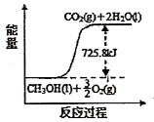

A．2mol甲醇所具有的能量是1451.6kJ

B．相同条件下，若生成气态水ΔH将更小

C．CH3OH(l)燃烧反应过程的能量变化如图所示

D．25℃、101kPa时，1mol液态甲醇完全燃烧生成CO2气体和液态水，同时放出725.8kJ热量

8．氢卤酸的能量关系如图所示下列说法正确的是（ ）

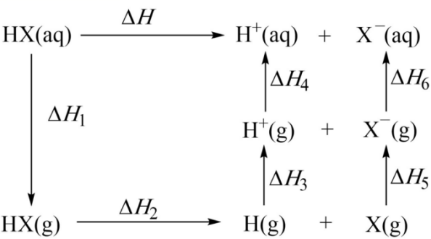

A．一定条件下，气态原子生成1mol H—X键放出akJ能量，则该条件下

B．相同条件下，HCl的ΔH2比HBr的小

C．已知HF气体溶于水放热，则HF的ΔH1＜0

D．相同条件下，HCl的ΔH3+ΔH4比HI的大

9．已知：①2NO2(g)www.dearedu.comN2O4(g) Δ*H*1<0；②2NO2(g)www.dearedu.comN2O4(l) Δ*H*2<0；下列能量变化示意图中，正确的是（ ）

A．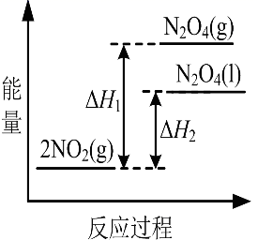 B．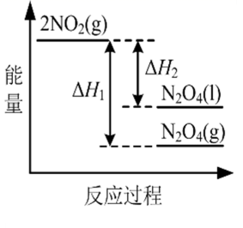

C．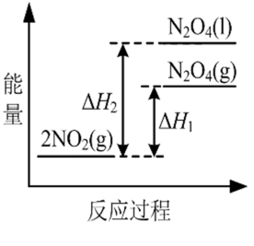 D．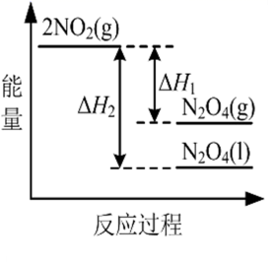

1. 标准生成热指的是在某温度下，由处于标准状态的各种元素的最稳定的单质生成标准状态下1mol某纯物质的热效应，单位常用kJ∙mol−1表示。已知在25℃的条件下：

Ag2O(s)+2HCl(g)=2AgCl(s)+H2O(l) ΔH1=-324.4kJ∙mol−1

2Ag(s)+O2(g)=Ag2O(s) ΔH2=-30.56kJ∙mol−1

H2(g)+Cl2(g)=HCl(g) ΔH3=-92.21kJ∙mol−1

H2(g)+O2(g)=H2O(l) ΔH4=-285.6kJ∙mol−1

则25℃时氯化银的标准生成热为（ ）

A．-30.56kJ∙mol−1 B．-324.4kJ∙mol−1

C．-126.89kJ∙mol−1 D．题中数据不足，无法计算

11．甲烷与氯气在光照条件下取代反应的部分反应历程和能量变化如下：

第一步：Cl2(g)→2Cl·(g) ΔH1=+242.7kJ/mol

第二步：CH4(g)+Cl·(g)→CH3·(g)+HCl(g) ΔH2=+7.5kJ/mol

第三步：CH3·(g)+ Cl2(g)→CH3Cl(g)+Cl·(g) ΔH3=-129kJ/mol

(其中CH3·表示甲基，Cl·表示氯原子)下列说法不正确的是（ ）

A．甲烷与氯气在光照下发生反应的过程中会生成少量的乙烷

B．CH4(g)+Cl2(g)→CH3Cl(g)+HCl(g) ΔH=-121.5kJ/mol

C．形成1mol CH3Cl(g)中C-Cl键放出的能量比拆开1mol Cl2(g)中Cl-Cl键吸收的能量多

D．若是CH4与Br2发生取代反应，则第二步反应的ΔH＜+7.5kJ/mol

12．高温时甲烷与水蒸气重整制合成气反应的热化学方程式为CH4(g)+H2O(g)=CO(g)+3H2(g) Δ*H*=+206.1kJ/mo1，其反应的能量变化如图所示。

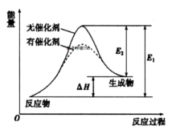

已知：①H2O(g)=H2O(l) Δ*H*=-44.0kJ/mo1；②H2(g)的标准燃烧热Δ*H*=-285.8kJ/mol；CO(g)的标准燃烧热Δ*H*=-283.0kJ/mol

下列有关叙述中不正确的是（ ）

A．从热量上看，甲烷重整制合成气再燃烧与直接燃烧相比，将得不偿失

B．CH4(g)的标准燃烧热Δ*H*=-890.3kJ/mo1

C．H2(g)+O2(g)=H2O(1) Δ*H*=-285.8kJ/mol

D．选用合适的催化剂，*E*2和*E*1均减小，反应速率加快

13．（1）已知CH3OH(l)的燃烧热ΔH=－238.6kJ/mol，CH3OH(l)+3/2O2(g)=CO2(g)+2H2O(g) ΔH=-a kJ/mol，则a________238.6(填“>”、“<”或“=”)。

（2）反应mA(g)+nB(g)figurepC(g)+qD(g)过程中的能量变化如图所示，回答下列问题。

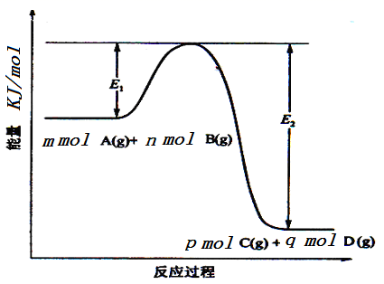

该反应ΔH=__________________(用含E1、E2式子表示)；在反应体系中加入催化剂，E1________，E2________(填增大、减小、不变)。

（3）已知常温时红磷比白磷稳定，已知：①P4（白磷，s）+5O2(g)=2P2O5(s) ΔH1

②4P（红磷，s）+5O2(g)=2P2O5(s) ΔH2

比较反应中ΔH的大小：ΔH1_______ΔH2（填“＞”、“＜”或“=”）。

（4）已知：稀溶液中，H+(aq)+OH−(aq)=H2O(l) ΔH=﹣57.3kJ/mol，则浓硫酸与稀氢氧化钠溶液反应生成1mol水，放出的热量________57.3kJ（填“＞”、“＜”或“=”）。

14．化学变化伴随物质转化，同时也伴有能量变化。

(1)S(单斜)和S(正交)是硫的两种同素异形体。

已知：①S(单斜，s)+O2(g)=SO2(g)　ΔH1=-297.16kJ/mol；②S(正交，s)+O2(g)=SO2(g)　ΔH2=-296.83kJ/mol；③S(单斜，s)=S(正交，s)　ΔH3。

常温下，ΔH3=___________，S(单斜，s)和S(正交，s)更稳定的是___________。

(2)16g液态肼(N2H4)与足量液态双氧水反应，生成水蒸气和氮气，放出320.8kJ的热量。已知H2O(l)=H2O(g) ΔH=+44kJ·mol−1，则液态肼与液态双氧水生成液态水和氮气反应的热化学反应方程式为___________。

(3)pH=2的HCl溶液和pH=12的某BOH溶液中若将二者等体积混合，则混合溶液的pH<7，判断的理由是___________(用离子方程式表示)。

(4)已知：N2(g)+O2(g)www.dearedu.com2NO(g) ΔH1=+180.5kJ·mol−1

C(s)+O2(g)www.dearedu.comCO2(g) ΔH2=-393.5kJ·mol−1

2C(s)+O2(g)www.dearedu.com2CO(g) ΔH3=-221.0kJ·mol−1

若某反应的平衡常数表达式为K=，请写出此反应的热化学方程式_________。

15．(1)下列过程不一定释放能量的是________。

A．化合反应 B．分解反应 C．形成化学键 D．燃料燃烧 E．酸碱中和

(2)已知：稀溶液中1 molH2SO4和NaOH恰好完全反应时放出Q kJ热量，则其中和热为________kJ/mol。

(3)已知：2NO(g)www.dearedu.comN2(g)+O2(g) Δ*H*=-180.5kJ·mol−1；2H2O(l)=2H2(g)+O2(g) Δ*H*=+

571.6kJ·mol−1，写出H2(g)与NO(g)反应生成N2(g)和H2O(l)的热化学方程式是__________________。

(4)如图所示，把试管放入盛有25℃饱和石灰水的烧杯中，试管中开始放入几小块镁片，再滴入5mL稀盐酸。回答下列问题：

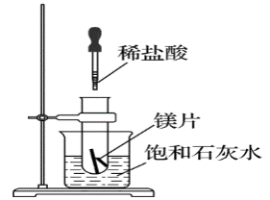

①实验中观察到的现象是__________________。

②由实验推知，MgCl2溶液和H2的总能量________(填“大于”、“小于”或“等于”)镁片和盐酸的总能量。

16．在化学反应中，只有极少数能量比平均能量高得多的反应物分子发生碰撞时才可能发生化学反应，这些分子称为活化分子，使普通分子变成活化分子所需提供的最低限度的能量叫活化能，其单位通常用kJ/mol表示。请认真观察图象，然后回答问题：

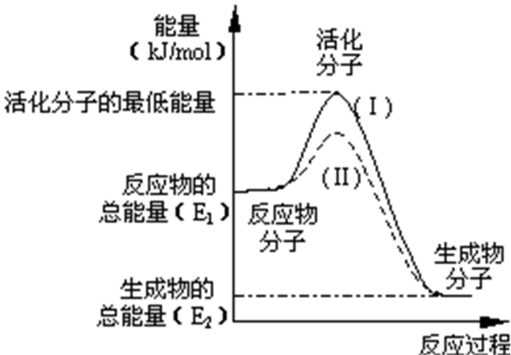

(1)图中所示反应是______(填“吸热”或“放热”)反应，该反应______(填“需要”或“不需要”)加热，该反应的Δ*H*=______(用含*E*1、*E*2的代数式表示)。

(2)对于同一反应，图中虚线(Ⅱ)与实线(Ⅰ)相比，活化能大大降低，活化分子的百分数增多，反应速率加快，你认为最可能的原因是___________。

(3)在298K、101kPa时，已知：2H2O(g)=O2(g)+2H2(g)　Δ*H*1；Cl2(g)+H2(g)=2HCl(g) Δ*H*2；2Cl2(g)+2H2O(g)=4HCl(g)+O2(g)　Δ*H*3

则Δ*H*3与Δ*H*1和Δ*H*2之间的关系正确的是________。

A．Δ*H*3=Δ*H*1+2Δ*H*2 B．Δ*H*3=Δ*H*1+Δ*H*2

C．Δ*H*3=Δ*H*1-2Δ*H*2 D．Δ*H*3=Δ*H*1-Δ*H*2

(4)已知H2(g)+Br2(l)=2HBr(g)　Δ*H*=-72kJ·mol−1，蒸发1mol Br2(l)需要吸收的能量为30 kJ，其他相关数据如下表：

|  |  |  |  |
| --- | --- | --- | --- |
| 物质 | H2(g) | Br2(g) | HBr(g) |
| 1mol分子中的化学键断  裂时需要吸收的能量(kJ) | 436 | 200 | a |

则表中a=________。

17．Ⅰ．已知断裂某些共价键需要的能量如表：

|  |  |  |  |
| --- | --- | --- | --- |
| 断裂的共价键 | O=O | N≡N | N-O |
| 需要的能量/(kJ·mol−1) | 498 | 945 | 630 |

(1)机动车发动机工作时会引发N2和O2的反应，该反应是________(填“放热”或“吸热”)反应，1mol O2与1mol N2的总能量比2mol NO的总能量________(填“高”或“低”)。

(2)N2与O2合成NO的热化学方程式可以表示为N2(g)+O2(g)=NO(g) Δ*H*，则Δ*H*=_______。

(3)处理含CO、SO2烟道气污染的一种方法是将其在催化剂作用下转化为单质硫和二氧化碳。已知：①CO(g)+O2(g)=CO2(g) Δ*H*=-283.0kJ·mol−1；②S(s)+O2(g)=SO2(g) Δ*H*=-296.0 kJ·mol−1。该反应的热化学方程式为_________________________________。

(4)某氮肥厂含氮废水中的氮元素多以NH和NH3·H2O形式存在，处理过程中NH在微生物的作用下经过两步反应被氧化成NO，这两步反应过程中的能量变化如图所示：

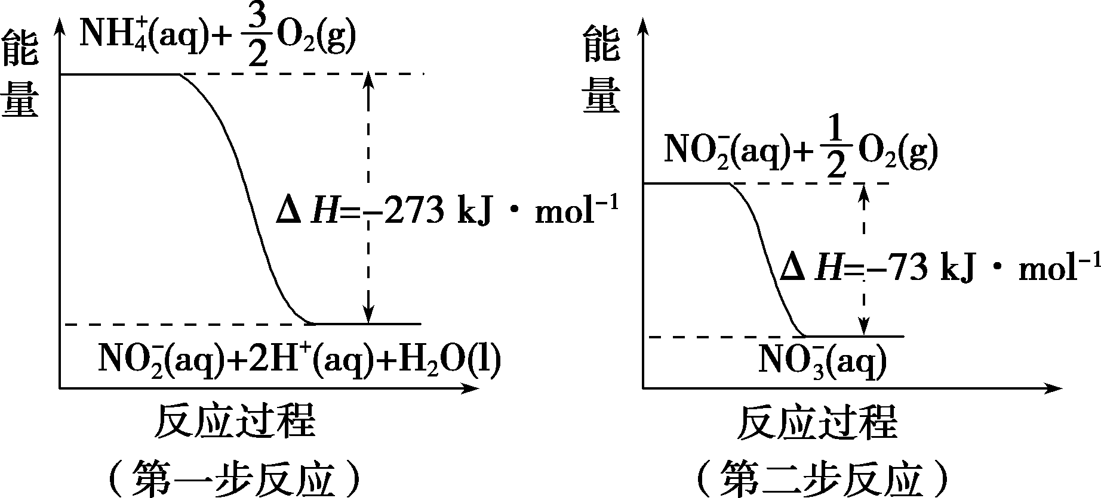

1mol NH(aq)全部被氧化成NO(aq)的热化学方程式是________。